Министерство образования и науки Российской Федерации
Ярославский государственный университет имени П.Г. Демидова (ЯрГУ)
Кафедра иностранных языков гуманитарных факультетов
Совет обучающихся ЯрГУ
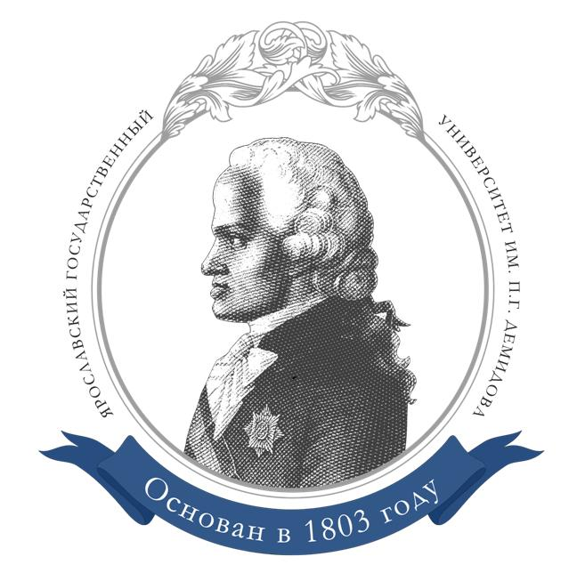
Молодежный научный клуб «Demidov English Club»

МЕЖДУНАРОДНАЯ НАУЧНО-ПРАКТИЧЕСКАЯ
МОЛОДЕЖНАЯ КОНФЕРЕНЦИЯ
на иностранных языках
«SCIENCE DRIVE - 2014»

Информационное письмо
для студентов и аспирантов вузов

4-5 октября 2014 г.

http://vk.com/sciencedrive2014
Ярославль
Уважаемые коллеги!
Ярославский государственный университет приглашает Вас принять участие в Международной молодежной научно-практической конференции “Science Drive - 2014", которая состоится 4-5 октября 2014 года.
Science Drive – это площадка для молодых ученых по отработке представления своих научных достижений на иностранном языке (английский, немецкий, французский): презентация, доклад, обсуждение, публикация.

Секции:
- Математика | - Социология и политология
- Физика | - История
- Биология, экология и химия | 6. Филология и иностранные языки
- Информационные технологии | - Психология
- Экономика и менеджмент | 10. Юридические науки

Важные сроки:
Подача тезисов: до 30 сентября 2014 г.
Дата проведения: 4-5 октября 2014 г.
Чтобы принять участие в конференции, вам необходимо:
1. Заполнить регистрационную форму
2. Прислать статью (на иностранном языке)

Требования к представлению статьи
Размер: 2 страницы (А4)
Формат файла: MS Word
Шрифт: Times New Roman, размер шрифта 14; межстрочный интервал 1,5; поля 2,5 см. Чертежи и формулы должны быть вставлены в текст из MS Word. Пожалуйста, присылайте ваши тексты и регистрационную форму в одном файле с вашей фамилией и именем латинскими буквами.
Регламент конференции предполагает выступление продолжительностью 5-7 минут с использованием мультимедийной презентации.
Материалы с низким уровнем перевода будут возвращены авторам на доработку.

Программа конференции
30 сентября | Последний срок подачи заявок
3-4 октября | Встреча иногородних участников и гостей  Участие в Фестивале иностранных языков «Demid Explorer» (ул. Советская 14)
4 октября | 10.00 – Открытие конференции (ул. Кирова 8/10).  Приветственное слово Администрации ЯРГУ  10.15-12.15 – Выступление участников  12.15-12.30 – Перерыв (кофе-брейк)  12.30-14.15 – Выступление участников
5 октября | 10.00-12.15 – Выступление участников  12.15-12.30 - Перерыв (кофе-брейк)  12.30-14.15 – Выступление участников  14.15-15.00 – Подведение итогов, вручение подарков, грамот и дипломов. Закрытие конференции

Контакты оргкомитета
Председатель - Касаткина Наталья Николаевна, PhD, к.п.н., тел (4852) 30-25-64, электронная почта: Ninet75@mail.ru
Контактное лицо: Голубева Юлия Сергеевна flhum@uniyar.ac.ru
Рабочие языки конференции – английский, немецкий и французский
Тезисы всех докладчиков будут опубликованы в сборнике материалов конференции. Лучшие доклады будут награждены ценными подарками и дипломами.
Место проведения конференции: г. Ярославль, ул. Кирова 8/12 (ЯрГУ, второй корпус)
Заявку направлять на электронный адрес flhum@uniyar.ac.ru

Карты
Вокзал Ярославль-Главный
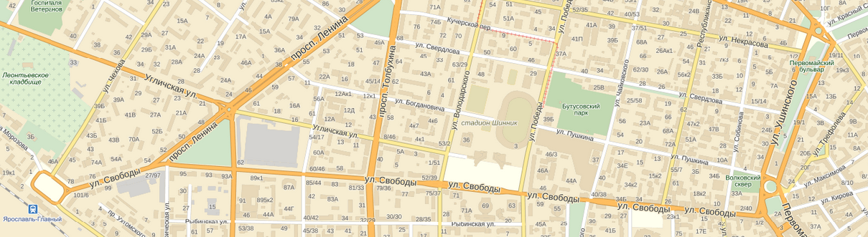
Ярославль-Главный - площадь Ярославль - Главный, д.1а
Корпуса №1 и №2 ЯрГУ им. Демидова
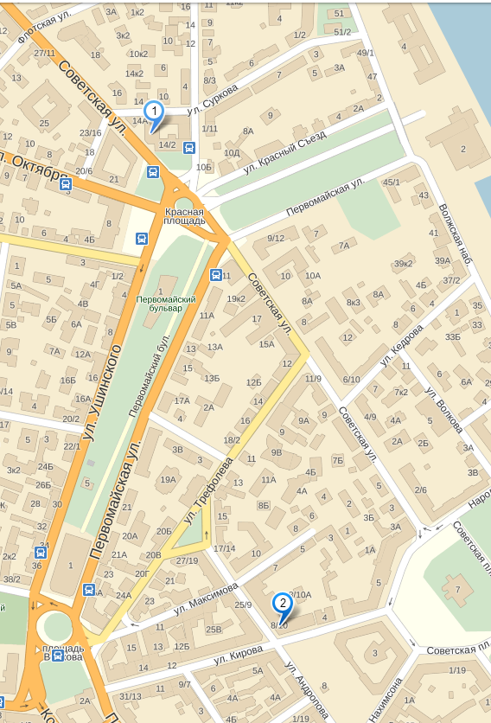
Корпус №1 - ул. Советская, 14
Корпус №2 - ул. Кирова, 8/10
Отели и хостелы:
Хостел ‘Good Luck’ – проспект Октября, 11
http://www.booking.com/hotel/ru/hostel-good-luck.ru.html
+7-920-651-1999

Хостел «Берлога» - ул. Салтыкова-Щедрина 7
http://www.booking.com/hotel/ru/berlogalenina.ru.html
(4852) 33-78-06

Хостел ‘Дом Путешественника’ – проспект Октября, 90
www.booking.com/hotel/ru/dom-puteshestvennika.ru.html
(4852) 58-86-86

Мини-отель ‘Звездный’ – ул. Победы, 37
http://www.booking.com/hotel/ru/zvezdny-yaroslavl.ru.html
8 (4852) 58-58-84
Приглашение
Дорогие участники конференции Science Drive – 2014!
Приглашаем вас посетить выставку Фестиваля иностранных языков “Demid Explorer», которая будут проходить 4 октября 2014 г. в актовом зале главного корпуса ЯрГУ им. П. Г. Демидова (ул. Советская 14).

С уважением,
кафедра иностранных языков гуманитарных факультетов ЯрГУ

ЗАЯВКА
На участие в конференции
«Science Drive - 2014»

ФИО участника
Страна, город
Наименование учебного заведения, факультета
Курс (для студентов) / год обучения (для аспирантов)
Секция, в которой планируется выступить
Название доклада
Аннотация доклада (максимум 30 слов)
Контактный телефон
E-mail
Язык (английский, немецкий или французский)
http://vk.com/sciencedrive2014

